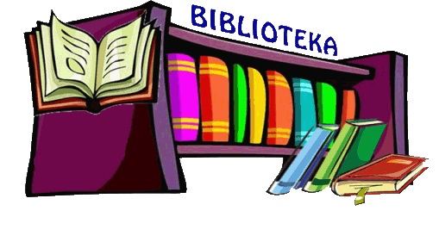
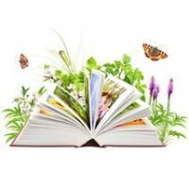
"Czytanie to podróż w nieznane -
życzymy więc szczęśliwej podróży!"

Nasza biblioteka jest nowoczesnym ośrodkiem informacji i edukacji czytelniczej dla uczniów, nauczycieli i rodziców. Wspiera proces samokształcenia uczniów oraz realizację zadań szkoły zapisanych w podstawie programowej.
Obecnie w bibliotece czeka na czytelników ponad 10000 książek i 222 zbiorów audiowizualnych.
Nasza biblioteka jest nie tylko miejscem, gdzie wypożyczamy książki. To także oaza ciszy i wytchnienia od szkolnego gwaru. Na każdej przerwie można „wpaść” i zagłębić się w lekturze książki lub ulubionego czasopisma.

Zapraszamy
Zobacz również lektury na:
https://www.legimi.pl/
https://www.legimi.pl/lektury/
https://wolnelektury.pl/

